حياة الرسول
مولد محمد عليه الصلاة والسلام :
ولد سيد البشرية في مكة المكرمة من بني هاشمٍ من قريشٍ عام الفيل سنة 570 م، وتوفّي والده عبد الله قبل مولده عليه الصلاة والسلام فكفله جدّه عبد المطلب، لم يكن مولد نبينا الكريم يختلف عن مولد أي إنسانٍ عادي فأعطاه جده للمرضعة حليمة السعدية لترضعه وتعتني به، حلّت البركة في بيت مرضعته، ولم يكن من حوله يعلم برعاية الله له ومتابعته، وأول علامات الرعاية الربانية للرسول الكريم كانت شق صدره للإبقاء على صفائه ونقاوته وحدث ذلك في الرابعة من عمره.
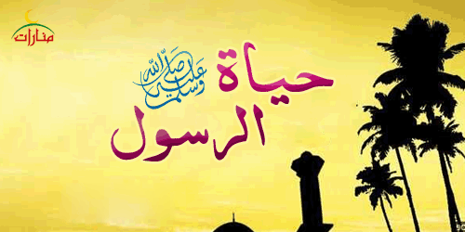
طفولة نبينا الكريم :
لقد نشأ سيد المرسلين على مبادئ الصدق والأمانة وهذا ما كان يعرفه أقرانه من أبناء قبيلته حتى التصقت بشخصيته كل الفضائل، ولم يكن منهمكاً في العيش كبقيّة الشباب بل كان كثير التفكير، شارد الذهن لا يشارك أبناء جيله ملذاتهم ولهوهم وانصرف إلى الاعتكاف والخلوة والتفكير بهذا الكون، ومقارنة ما يعبده أبناء قبيلته بالقدرة على خلق هذا الكون وتسيير أموره وشؤونه، حتى بداية نزول الوحي على نبينا الكريم ودعوته إلى دين التوحيد.
بداية الدعوة :
لم يكن من السهل على النبي الكريم نشر دعوته وسط قبيلته قريش، فقد كانت قريش تحظى بمكانة الزعامة بين القبائل العربيّة، وكانت تشرف على مكة التي فيها أصنام يتقرب إليها العرب بزياتها سنوياً، فلم يصدق بدعوته إلا عددٌ قليلٌ كان أولهم زوجته خديجة وأبا بكر الصديق فكذبه قومه وآذوه أشدّ إيذاء.
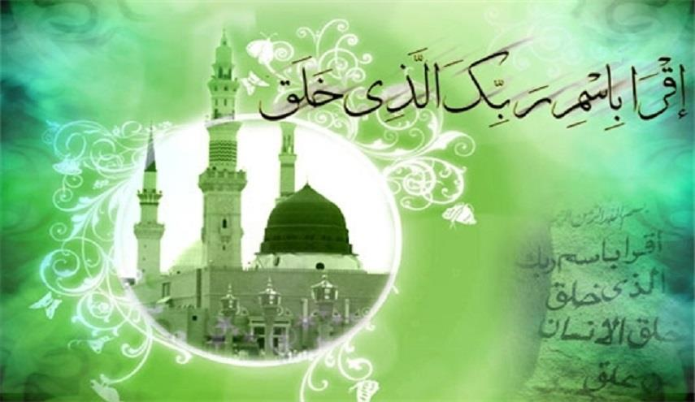
الهجرة إلى المدينة المنوّرة :
بعد أن بايع نفرٌ من أهل المدينة النبي الكريم على نصرته هاجر إلى المدينة المنوّرة واستقبله أهل المدينة بالفرح، ومن هذه اللحظة بدأ تكوين الدولة الإسلاميّة فتقاسم المهاجرون والأنصار لقمة العيش، وبدأت الدعوة الإسلاميّة بالانتشار بين القبائل العربيّة.
فتح مكة :
بعد أن قَوِيَت شوكة المسلمين وأصبح بمقدورهم زيارة البيت الحرام قرّر النبي الكريم الحجّ، إلا أن قريشاً منعتهم من دخول مكة، ووقّع النبي معاهدةً مع قريش أن يعود للحج في العام القادم، إلا أنّ قريشاً نقضت المعاهدة ممّا أجبر النبي الكريم على تجهيز قوّةٍ عسكريةٍ من عشرة آلاف مقاتلٍ وتوجهوا إلى مكة، فدخلها النبي الكريم بدون قتالٍ فلم يعامل المسلمون أهل مكة معاملةً سيئةً كما كانوا يتوقعون، بل عاملوهم بالحسنى، وكان فتح مكة هو الفتح العظيم، فيكون بهذا الفتح قد انطفأت نيران الكفر والشرك.
وفاة النبي صلى الله عليه وسلم :
عاد نبينا الكريم إلى المدينة المنورة، واستمر نشر الدعوة الإسلامية خارج مكة بين القبائل العربيّة الأخرى، وكانت تنتشر بسرعةٍ كبيرةٍ لأنها تدعو للتسامح فعمّ الأمن والأمان في ربوع الدولة الإسلاميّة بعد تطبيق التشريعات التي كانت تنزل من السماء، وتحقق العدل والمساواة بين الناس. حتى جاء اليوم الثاني عشر من شهر ربيع الأول من السنة الحادية عشرة للهجرة، وتوفّي النبي الكريم تاركاً رسالةً خالدةً تكفّل رب العزة بحفظ دستورها وهو القرآن الكريم.

